**分数的意义**

【教学内容】苏教版五下p52例1，练一练，p56练习八1-4题

【教学目标】

1．学生经历创造分数的过程，在原有对分数的生活基础与应用价值的感知基础上，主动探索并抽象出分数的意义。

2．理解单位“1”和分数单位，感受什么是分数，归纳出分数的意义，培养学生抽象概括能力，感受分数和整数，小数含义的一致性，即都是由几个计数单位组成的。

3. 让学生在轻松和谐的氛围中学习数学，体验学习数学的成功和愉悦，培养学生对数学的情感。

【教学重点】分数意义的归纳与单位“1”的抽象。

【教学难点】把多个物体组成的一个整体看作单位“1”。

【教学过程】

**一、承前启后，引入新知**

师：知道今天要学习什么内容吗？是的，分数，不陌生吧？我们什么时候学过？

师：你前面学得怎么样，老师现场检测一下。（板书 $\frac{3}{4}$）板书，问：认识吗？

课前同学们已经画图表示了 $\frac{3}{4}$ 的含义，老师选取了几幅作品，让我们一起来看一看他们是如何表示 $\frac{3}{4}$ 的。

（选取单位“1”是1个物体的）学生交流。（强调平均分）

师：哎，分的物体形状、大小不同，为什么涂色部分都可以用 $\frac{3}{4}$ 表示呢？

生 ：都是把一个物体平均分成4份，取其中的3份得到的。（板书1个物体）

师：（分一个整体的）现在还是分一个物体吗？

生：这里是把一个整体平均分成了4份，取其中的3份（板书1个整体）

师：（分一个计量单位的，）现在在分什么？这样也可以表示 $\frac{3}{4}$ 吗？

生：分的是一米长的线段，把1米平均分成4份，取其中的三份。

师：1米就是一个计量单位。（板书1个计量单位）

（呈现三类每类一种，对比）

师：分的东西各不相同，为什么都能表示 $\frac{3}{4}$ 呢？

交流小结：都是把总量平均分成了4份，取其中的3份涂色。

师：看来这里的 $\frac{3}{4}$ 表示的涂色部分和总量之间的关系。只要怎么样就能表示 $\frac{3}{4}$？

生：把总量平均分成4份，取表示其中的3份涂色。

（PPT呈现：把 平均分成4份，表示这样的3份是 $\frac{3}{4}$）

师：这里平均分的总量可以是（一个物体，一个计量单位，也可以是一个整体）（ 根据学生回答集合圈里依次呈现一个饼，一个图形等数学书上的图，最后呈现省略号），它们都跟哪个自然数有关？（板书1个物体，1个计量单位和1个整体）  
它们都和“1”有关，都能用“1”来表示，数学上我们把它叫作单位“1”。（板书单位“1”）

师：谁来说说生活中我们还可把哪些看作单位“1”？（PPT只留下带单位1的集合圈）

学生交流。

师：单位“1”的含义可真丰富呀！理解了单位“1”，谁来再说说四分之三的意思呢？

生：表示把单位“1”平均分成4份，表示这样的3份。

（根据学生回答，用上面带“1”的集合圈平均分成四份，涂色表示3份）

（设计意图：通过对比同学们不同的表示四分之三的方法，让学生多次的观察对比中抽象出单位“1”的概念。）

**二、单位切入，感受分数本质**

**1.活动认识分数单位。**

师：刚刚我们把单位“1”平均分，得到了 $\frac{3}{4}$ 这个分数，让我们换个角度来研究它。（PPT出示:0到1的线段）

把0到1的这一段看作单位“1”，平均分成4份，这样的一份是四分之一，那么四分之三在哪里？我们一起数一数。

1个1/4就是1/4，2个1/4是2/4，3个1/4是3/4。

师：想一想，刚才我们怎样得到了四分之三？

生：先平均分成了四分，得到四分之一，然后都是 $\frac{1}{4}$、 $\frac{1}{4}$ 地数出来的。

师：看来，分数的确还可以数出来。

（PPT出示:0到1的线段）指出：把0到1的这一段看作单位“1”，如果平均分成5份，每份是多少？

尝试：再来数一数吧。1/5，2/5，3/5……继续往下数，6个1/5是多少？继续，7/5……还能往下数吗？

提问：瞧！1～2之间也能找到分数。那么，2～3之间呢？如果继续往下找呢？

讲述：刚才我们用1/4，1/5数出了四分之几和五分之几，像1/4，1/5这样的数就是分数的计数单位——分数单位。

追问：你还想表示单位1的线段平均分成几份？分数单位是几？会数出分数吗？

小组活动：创造分数单位。明确活动要求。

投影学生作品，请生上来指着图说一说，带着大家一起数一数。

课件演示：把单位“1”平均分成10份，分数单位是1/10，数一数：1/10，2/10…

追问：这些点，除了用分数来表示，还可以用——（小数）来表示。瞧！分数不仅和整数有关，还和小数有关，以后我们还会专门来研究分数与小数的关系。

小结：**通过刚刚表示 $\frac{3}{4}$**和**在数线上数分数单位的活动，我们经历、感受了分数的产生。现在你能说说看什么是分数吗？**

结合学生回答说明：**把单位“1”平均分成若干份，表示这样的一份或几份的数就是分数。**

平均分成的若干份，相当于分数中的哪个部分？这样的一份或几份相当于分数中的那一部分？（结合学生回答板书）

**小结：是呀，分数分数，就是先分再数。我们把单位“1”平均分，分着分着就确定了分数单位几分之一，数着几个几分之一就得到了这些分数。**

(设计意图：本环节认识分数单位，从数入手，让学生在找四分之三的过程中知道分数还能数出来，让学生感受到把单位“1”平均分可以得到一个单位，用这个单位可以数出新的分数，在创造分数单位中，学生亲身体验，进一步感受到，想要数到几分之几，就要先的到几分之一，然后在数出有几个这样的几分之一，就是几分之几。同时通过把单位“1”平均分成10份，除了用分数表示还能用小数表示，让学生初步感悟小数和分数之间的联系。)

**2.沟通整数，小数，感知计数本质。**

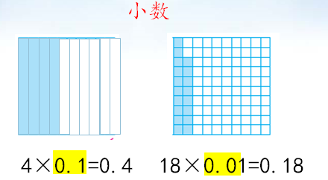师：分数的确是数出来的，还记得整数、小数是怎么来的吗？一起来回顾一下。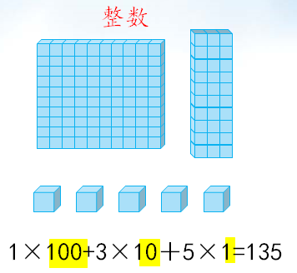

整数：（一个一个地数、十个十个地数、百个百个地数）

提问：这里的一、十、百是什么？（整数的计数单位）

师：小数又是怎么数的呢？

生：把1平均分成10份，每一份是0.1,4个0.1是0.4。

生：把1平均分成100份，每一份是0.01,18个0.01是0.18。

提问：这里的0.1、0.01是什么？

生：小数的计数单位。

师：联系分数的产生，你发现这三类数都是怎么来的？

生：都是通过数他们的计数单位得到数的。

小结：总结地很到位！没错，不管是分数，还是整数、小数，都是由若干个它们的计数单位累加而成。那这些计数单位又是怎么得到的呢？我们一起来感受一下。

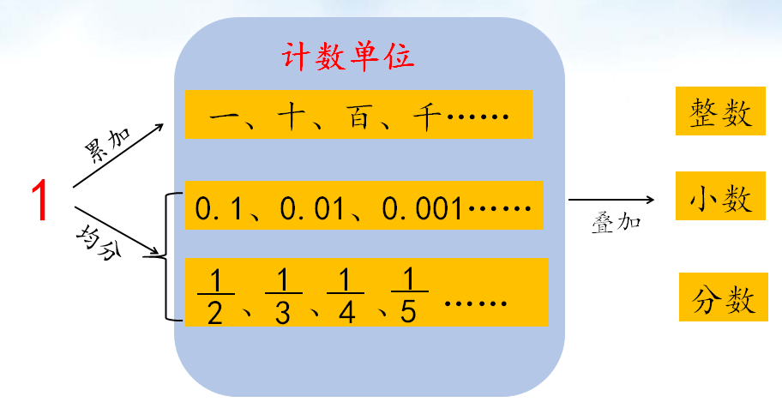

从1开始累加得到了一、十、百、千等整数的计数单位，把1均分得到了像0.1、0.01等小数的计数单位，也可以得到像1/2、1/3、1/4等分数的计数单位——分数单位。

得到了计数单位怎么得到数呢？

是的，只要把计数单位进行叠加就能分别得到整数、小数和分数了。看来，数的确源于数。

（设计意图：勾连分数，小数，整数，让学生感受到分数，小数，整数都能用计数单位数到，感受分数，小数，整数基于计数单位表达的一致性。）

1. **练习巩固，总结提升**

师：现在对分数你们有没有更进一步的认识啦。老师来考考大家。

1. **练一练1**

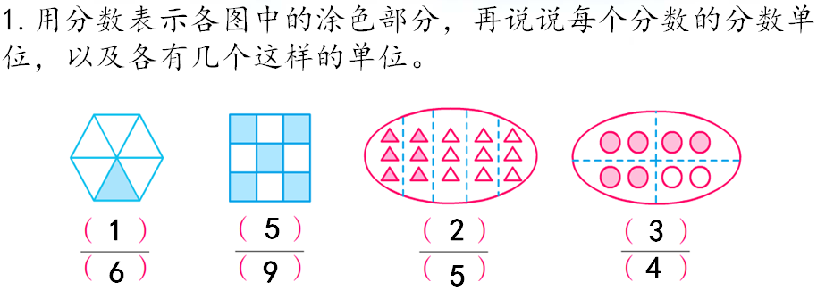

请同学们独立完成练习纸第一题 。

校对，空白部分你又想到了哪个分数？

1. 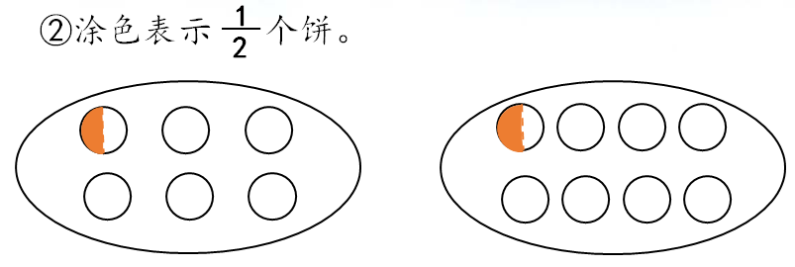**区分1/2和1/2个**

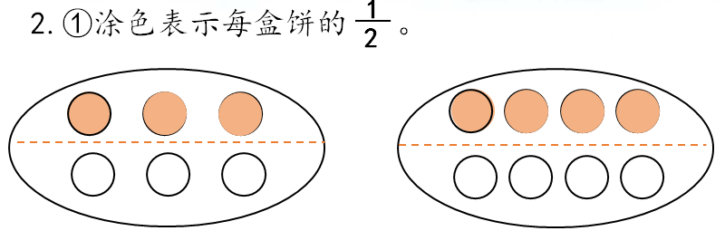师：这里有两盒饼，你能分别涂色表示出每盒饼的1/2吗？

学生交流。

提问：为什么涂色的饼的数量不同都能表示1/2呢？

生：都是把1盒饼平均分成了2份，取其中的一份。

师：这里的1/2表示的涂色部分饼和一盒饼之间的关系。

师：还是这两盒饼，如果要涂色表示出1/2个饼呢？跟刚刚一样吗？又该怎么涂？

学生交流。

提问：刚刚涂色表示1/2盒饼明明涂法不一样啊，为什么要表示1/2个饼涂法一样了呢？

生：刚刚表示1盒饼的1/2，单位“1”是1盒饼，单位“1”不一样，涂色部分的数量也不一样。

生：而这里表示1/2个饼，都是把一个饼看成单位“1”，取半个饼。

追问：那这里的1/2还表示一种关系吗？又表示什么？

生：半个饼，是一个具体的数量。

师：看来分数不仅能表示一种关系，还能表示具体的数量。

**3．练习八4**

师：刚刚我们研究了很多的分数，其实生活中分数也无处不在。老师收集了一些分数，你能说一说它们分别把什么看作单位“1”？又分别表示什么含义吗？

* 1. 地球表面有被海洋覆盖。
  2. 五年级会打乒乓球的人数占总人数的 $\frac{3}{5}$。
  3. 一节数学课有 $\frac{2}{3}$ 小时，我们用了这节课的 $\frac{2}{3}$ 来研究分数。

师：两个 $\frac{2}{3}$ 表示的意义一样吗？分别表示什么意思。（结合钟面图说明），根据学生的说明指出， $\frac{2}{3}$ 小时就是1小时的 $\frac{2}{3}$。

师：生活中还有很多分数，课后请同学们找一找并说一说它们的含义。

**4.表示不同单位1的1/4**

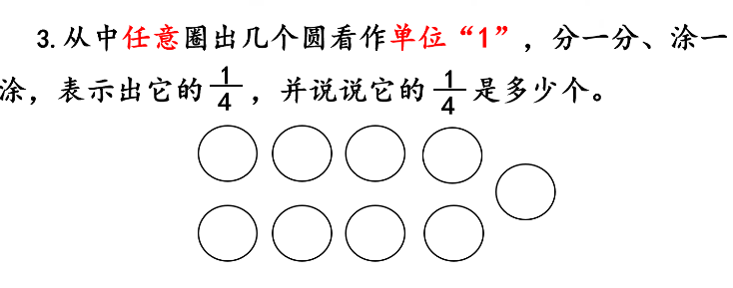

读题，学生自主探究。

投影展示学生作品。

* 1. 单位“1”是1个圆

师：你是如何表示1个圆的1/4的？1个圆的1/4是几个圆？（1/4个）1/4个是数量还是关系？（数量）

* 1. 单位“1”是4个圆，8个圆的情况
  2. 单位“1”是9个圆

师：你怎么表示9个圆的1/4的？9个圆的1/4是几个圆？

生：先把8个圆平均分成4份，取其中的1份是2个圆，再把剩下的1个圆平均分成4份，取1/4个圆，9个圆的1/4是2个圆再加上1/4个圆。

师：真会思考。这里的几个1/4又表示什么呢？

生：涂色部分圆和单位“1”之间的关系。

师：单位“1”不同，涂色部分圆的个数也不一样，看来，要想准确表示分数，找准单位“1”很重要。

**四、回顾总结**

通过今天这节课的学习你有哪些收获呢？